2023年期货从业人员资格考试教材定购办法

2023年期货从业人员资格考试期货基础知识、期货法律法规和期货投资分析三个科目的教材分别为：《期货及衍生品基础（第三版）》《期货法律法规与职业道德》和《期货及衍生品分析与应用（第四版）》。
以上教材由中国财政经济出版社出版发行，可直接联系出版社订购，联系方式如下：
电话：010－88191528/0912/0957
除直接联系出版社外，还可通过中国财政经济出版社天猫旗舰店、京东、当当、微店等渠道购买教材。

中国财政经济出版社天猫旗舰店购书通道如下：

《期货及衍生品基础（第三版）》

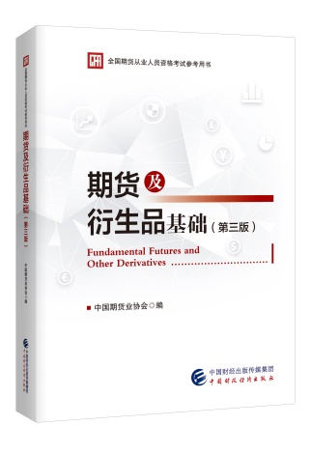
作者：中国期货业协会
出版社：中国财政经济出版社
书号：978-7-5223-1005-3
定价：72.00元

《期货法律法规与职业道德》

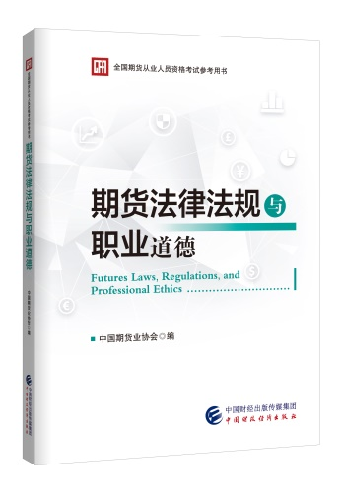
作者：中国期货业协会
出版社：中国财政经济出版社
书号：978-7-5223-0997-2
定价：40.00元

《期货及衍生品分析与应用（第四版）》
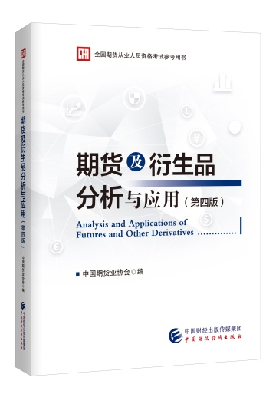

作者：中国期货业协会
出版社：中国财政经济出版社
书号：978-7-5223-0998-9
定价：64.00元

